99年度教育部職業學校設計群科中心學校「專題製作成果競賽」實施計畫
99.3.8修正版
一、依 據
(一) 教育部9-1「提升高中職教師教學品質實施方案」方案。
(二) 職業學校設計群科中心學校99年度推動工作計畫書。
二、目 的
(一) 激發學生對設計及創意的興趣，增進對人文、藝術、科技的想像力、思考力及創造力，養成文化創意產業的研究精神，倡導創新風氣，奠定人文、藝術、科技整合的研發基礎。
(二) 鼓勵教師對專題製作課程設計、教材編選、教學實施之創意與卓越成效。
三、辦理單位
(一) 指導單位：教育部中部辦公室、台灣科技大學職業學校群科課程推動工作圈
(二) 執行單位：教育部職業學校設計群科中心學校(復興商工)
四、參加對象
(一) 全國設計群高職(綜合高中設計類學程)，各校每科每類可推薦1至2件學生在校時製作之專題製作參加競賽。
(二) 參賽作品不得為參加過其他同質性競賽且前獲三名獎項者。
五、競賽辦法及時程
(一) 初 審
請於3月25日(四)前將「報名表」及「參賽說明光碟」，以限時掛號「寄達」設計群科中心以便進行初審作業。初審結果於3月31日(三)公布於群科中心網站最新消息（http://210.71.66.36/news_01.html）。
1. 報名表：如表附件一。
2. 參賽說明光碟：以Power point簡報檔(.ppt)格式製作，光碟上書寫報名資料(附件二)。製作內容應包括下列各項：
(1) 作品圖檔
(2) 主題
(3) 創作理念與動機
(4) 作品特色
(5) 創意發想及製作流程
(6) 個人簡介或小組成員介紹與分工說明
(7) 製作材料及時程控管說明
3. 收件地址：23451台北縣永和市秀朗路一段201號「職業學校設計群科中心學校」，註明【專題製作成果競賽收件】
(二) 複 審
1. 收件辦法：
通過初審之作品，請於4月6日(二)中午13:00-16:00前，將「實體作品」及「作品說明展立板」親自送至設計群科中心，並於現場佈置完成(佈展人數至多限四人)。
作品及展立板背面應黏貼報名表；未依收件期限、規定、形式規格繳件者，喪失評審資格，不得異議。
若不克前來佈置視同放棄比賽，本競賽不接受郵寄送件。
2. 收件作品類別及規格(限制如下，不合規格者不予評選)：
A.平面設計類：海報、廣告媒體、CＩS設計皆可，亦可為系列作品。
輸出尺寸：70x100cm。
B.立體造形類：材質不限，可為系列作品；尺寸：最大邊長80cm以內。
C.空間設計類：材質及表現手法不限；作品以60cm以內為限。
D.數位影音類：作品尺寸600x400pix，檔案大小50MB以內，播放時間以五分鐘為限之2D動畫、3D動畫、廣告影片、劇情短片、音樂影片皆可。作品請輸出為wmv、swf、mpg等播放檔。
3.展立板規格：
每組作品展示說明板數量為4片，尺寸為80x120cm海報輸出，裱貼於展立板上。
4.初審入選作品，敬請各校惠允帶隊老師及佈置學生「公假」親送「作品」及「作品說明展立板」佈置會場。
佈置材料請自行攜帶。
當天校園開放提供車輛進出與停放。
5.參賽作品於評審結束後，於頒獎典禮當日統一辦理退件，當日若無法親自出席並辦理退件者，請於頒獎典禮前事先告知主辦單位。
逾期或未告知者均視同授權主辦單位處理退件事宜，參賽者不得異議。
(三) 評審時間：99年4月7日(三)
(四) 成績公告：99年4月7日(三)下午於設計群科中心學校網站最新消息處公佈得獎名單（http://210.71.66.36/news_01.html）。
(五) 頒獎典禮：99年4月8日(四)下午14:00於復興商工舉行頒獎典禮暨作品發表與展示。
六、評審辦法
(一)評審委員：由群科中心聘請專家學者擔任。
(二)評審標準：1.創意表現／30％：獨特創意構思。
2.美感表現／20％：美感型態。
3.媒材技術／20％：應用媒材與技術表達方式。
4.主題內涵／20％：內涵與主題內容。
5.參賽說明光碟／10%：呈現專題製作的精神及作品特色。
七、奬 勵
1.每類作品選出前三名各一件及佳作若干件各頒獎狀乙紙，指導老師頒獎狀乙紙。
並擇日於群科中心頒獎。
2.學生作品第一名作品稿費8000元、第二名作品稿費5000元、第三名稿費3000元。
八、附 則
(一)作品須為成品或模型之創新作品為限。
(二)作品之創意，必須確為參賽者親自構思及設計。經查證有雷同、仿冒等事實者取消評選資格。
(三)參賽作品得由主辦單位編印專輯或作其他宣傳、推廣等必要之應用，提供設計群科師生觀摩。
(四)獲獎作品將代表設計群參加工作圈舉辦之專題製作研討暨聯合展覽。
(五)本實施計畫經設計群科中心委員會討論通過，執行單位保留各項競賽辦法解釋權利。

99年度教育部職業學校設計群科中心學校「專題製作成果競賽」報名表

 |  |  |  | 編號： |  | (由承辦單位填寫)
參賽類別 | □平面設計類 □立體造形類  □空間設計類 □數位影音類
作品名稱
學 校 |  |  | 科 別
學生姓名  (組員名單) |  |  | 指導老師 |  | (請指導教師親自簽名)
連絡人  姓名 |  |  | 職 稱
連絡電話 |  |  | 電子信箱
備 註

99年度教育部職業學校設計群科中心學校「專題製作成果競賽」光碟報名表
(範例供參考)
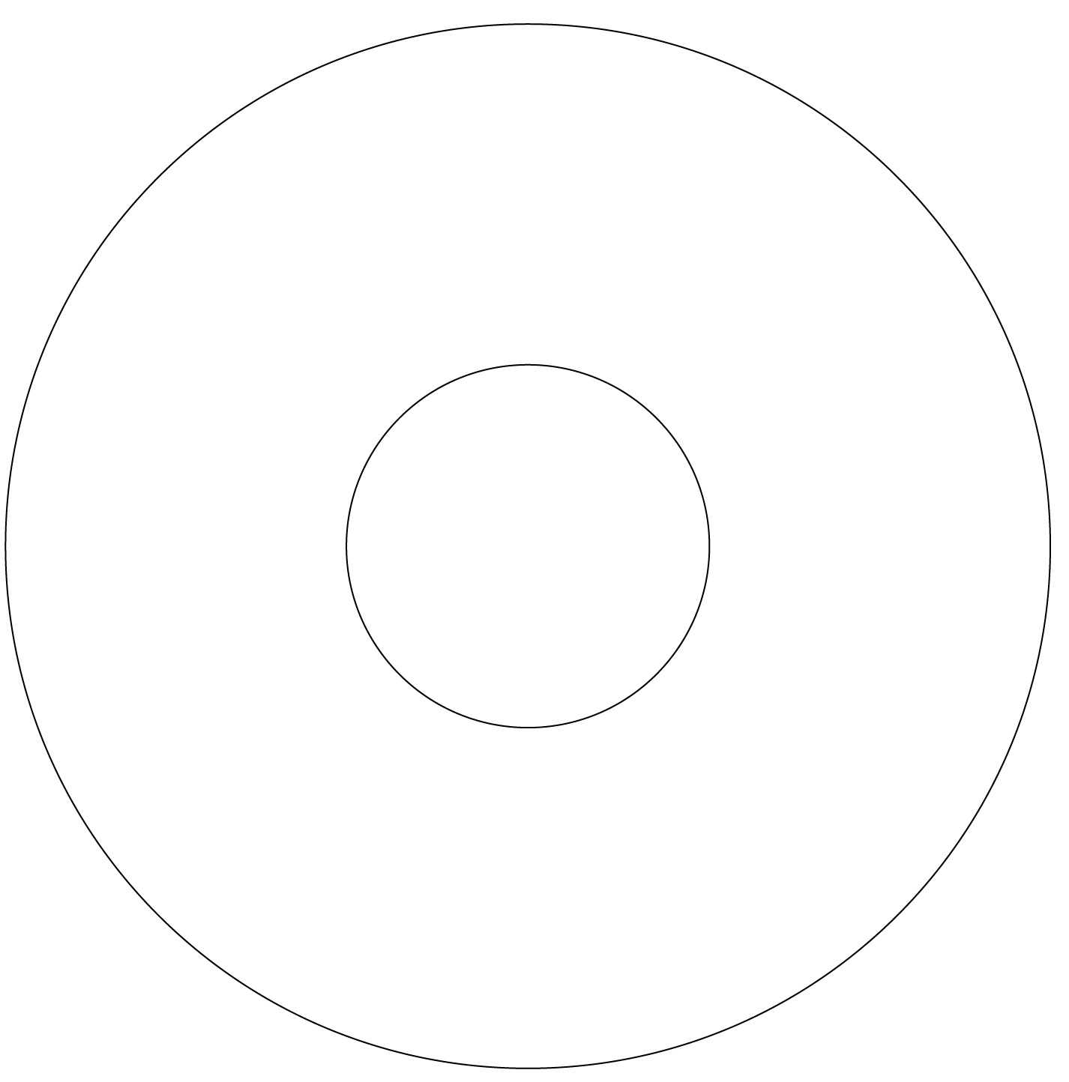
作品類別：

作品名稱：

校 名：
連絡人姓名：
連絡電話：

※本表請以正楷書寫，黏貼於作品光碟上；或請在光碟上書明上述各欄位。

